**TRƯỜNG ĐẠI HỌC BÁCH KHOA - ĐẠI HỌC QUỐC GIA TP.HCM**

**KHOA KHOA HỌC & KỸ THUẬT MÁY TÍNH**

**🙟🕮🙝**

**BÁO CÁO**

**Môn học:** Đồ án 3

**Đề tài:**

*“Xây dựng Website bán sản phẩm Sức khỏe và làm đẹp”*

**Giảng viên hướng dẫn:** Phạm Bảo Quốc

**Nhóm 1**

**Sinh viên thực hiện:** Nguyễn Hoàng Thanh Long – 1833060

Lý Gia Huệ - 1833041

Lý Phúc Lợi - 1833577

Thành phố Hồ Chí Minh, tháng 10 năm 2019

1. GIỚI THIỆU ĐỀ TÀI

Bối cảnh hiện tại, các vấn đề dẫn đến việc lựa chọn đề tài này

* 1. ***Bối cảnh hiện tại :***

Trong thời buổi hiện nay, khi mà công nghệ phát triển, thương mại điện tử ngày càng phát triển trên thế giới cũng như Việt Nam và dần khẳng định được vị thế của mình trong nền kinh tế thị trường. Cùng với đó là sự ra đời của các ngôn ngữ lâp trình cho phép thiết kế và xây dựng các ứng dụng thương mại điện tử dưới nhiều hình thức khác nhau. Và một trong những ứng dụng của thương mại điện tử phổ biến ở nước ta là dịch vụ bán hàng qua mạng internet. Dịch vụ này cho phép người dùng tìm kiếm chọn lựa sản phẩm để mua, thực hiện giao dịch mà không cần phải trực tiếp đến cửa hàng, mà chỉ cần sử dụng một thiết bị máy tính có kết nối internet.

Hiểu được các vấn đề đó cũng như mong muốn đưa thương mại điện tử đến với nhiều người hơn chúng em thực hiện đề tài bán hàng quamạng uy tín, đơn giản, thân thiện, cũng như đem lại cho khách hàng những lựa chọn tối ưu để ngay cả những người không có kiến thức về tin học cũng có thể tham gia mua hàng qua mạng chỉ với một số thao tác đơn giản. Sản phẩm mà nhóm hướng tới ở đây là những sản phẩm về chăm sóc sức khỏe và làm đẹp cho chị em phụ nữ như son phấn, sửa dưỡng ẩm, thực phẩm chức năng…..

Hiện nay, nhu cầu làm đẹp không chỉ dừng lại ở phạm vi cá nhân mà người dùng ngày càng có ý thức hơn trong việc bảo vệ sức khỏe của mình cũng như môi trường sống. Chính vì thế, mỹ phẩm hữu cơ (hay còn gọi là mỹ phẩm organic) trở thành sự lựa chọn hàng đầu của các tín đồ làm đẹp. Với những thế mạnh như thành phần từ thiên nhiên được kiểm soát chặt chẽ, độ lành tính cao, an toàn tuyệt đối, không hóa chất tổng hợp độc hại, thân thiện với môi trường, phù hợp cho mọi loại da, và được chứng nhận organic bởi một tổ chức quốc tế độc lập uy tín chứng thực,… mỹ phẩm organic đã nhanh chóng "chiếm sóng" ở năm 2017 và phát triển thành xu hướng làm đẹp mạnh mẽ trong năm 2018. Vì vậy nhóm em chọn đề tài Xây dựng website bán hàng Sức khỏe và làm đẹp

* 1. ***Các vấn đề dẫn đến việc lựa chọn đề tài***

- Do gia đình của nhóm đều là kinh doanh theo hình thức truyền thống bán hang tại gia. Hiện tại có như cầu phát triển lên hình thức bán hang online.

c. Nhiệm vụ của đề tài

- Giúp cho người mua dễ dàng tìm kiếm sản phẩm

- Đưa nhiều sản phẩm đến gần hơn với người tiêu dùng

- Phục vụ cho nhu cầu kinh doanh, tăng thêm thu nhập

- Giúp người mua tiết kiệm thời gian cũng như chi phí đi lại

Dự kiến kết quả đạt được khi thực hiện đề tài và ý nghĩa của đề tài

***A Dữ kiến kết quả đạt được***

- Khảo sát đươc nhu cầu mua hàng trực tuyến của người dùng, và nhu cầu làm đẹp của người dùng hiện nay.

- Nắm vững phương pháp xây dựng website với ngôn ngữ PHP.

- Đồng thời nghiên cứu chi tiết các công nghệ HTML, CSS, JavaScript… nhằm sử dụng để thiết kế giao diện website thêm phần trực quan sinh động.

- Tăng khả năng thu nhập cho gia đình.

- Người mua nhận biết được mặt hang mình muốn mua qua hình ảnh.

***B Ý nghĩa***

- Thông tin sản phẩm minh bạch tường minh .

- Tạo được tin tưởng của người dung với website uy tín.

1. PHÂN TÍCH NGHIỆP VỤ

Phân tích các website đã tìm hiểu

1 Trang mỹ phẩm Sheis

<https://www.sheis.vn/bo-suu-tap-san-pham>

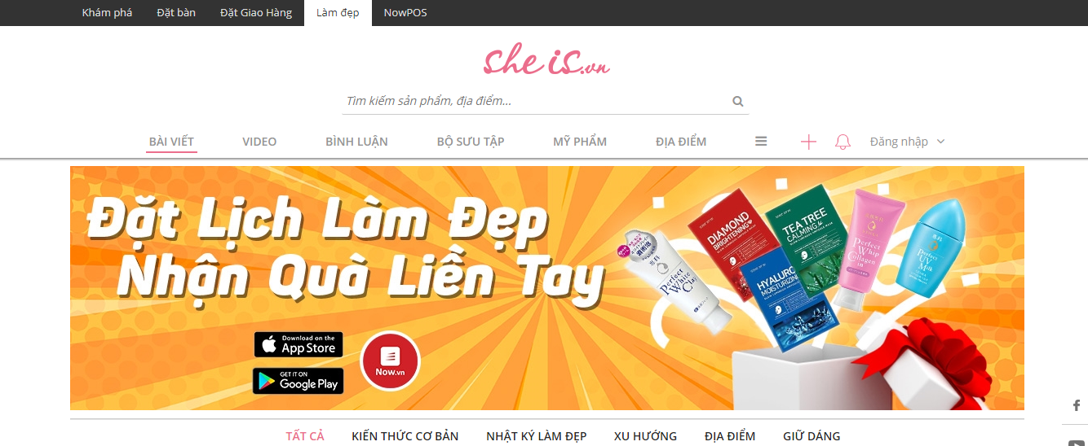

* Trang web đơn giản
* Giao diện bắt mắt
* Có chức năng đăng nhập bằng facebook và số điện thoại
* Có phần yêu thích sản phẩm

2 Trang mỹ phẩm gaurdian

<https://guardian.com.vn/vn/about-us>

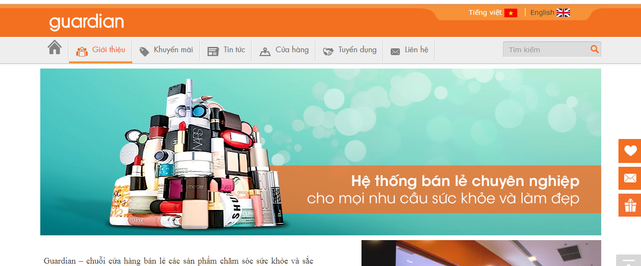

* Có hình giới thiệu sản phẩm
* Có giá bán, giá khuyến mãi
* Không cần đăng nhập
* Có hệ thống địa chỉ cửa hang

3 Trang mỹ phẩm Thorakao

<https://www.thorakao.com/>

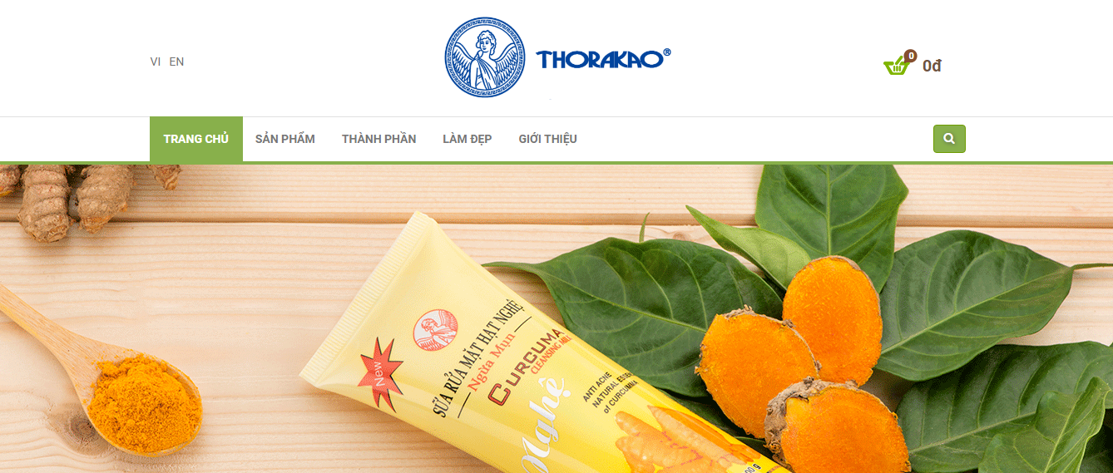

* Có nhiều sản phẩm
* Có phần giới thiệu cề công ty
* Không càn đăng nhập vẫn mua được hàng
* Có giỏ hàng lưu các sản phẩm đã chọn

4 Trang mỹ phẩm linh hương

<http://myphamlinhhuong.net/>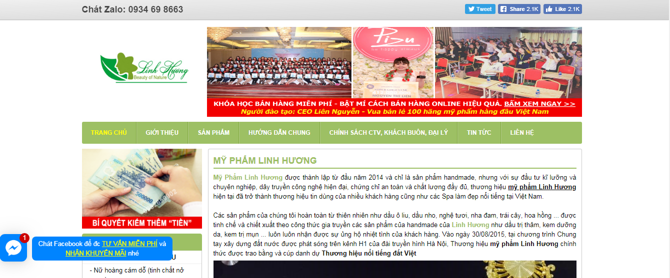

* Đa dạng sản phẩm
* Có tương tác mạng xã hội facebook, twitter
* Có phần khuyến mãi
* Có chi tiết về sản phẩm và cách sử dụng
* Có tư vấn chat facebook

5 Trang mỹ phẩm aloola

<https://aloola.vn/lam-dep/>

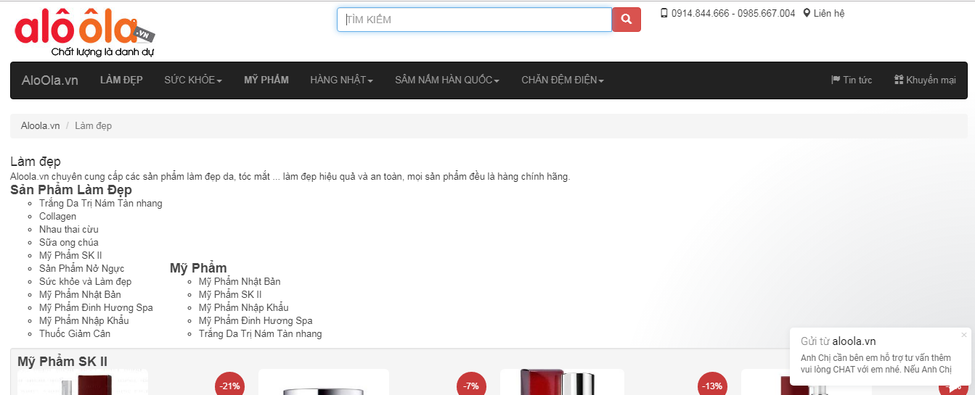

* Giao diện đơn giản
* Sản phẩm đa dạng
* Bố cục bình thường
* Có chức năng hỗ trợ tư vấn và có số hotline

Các chức năng dự định sẽ thực hiện cho đề tài

Các chức năng cho phần quản trị website (dành cho chủ doanh nghiệp):

* + - * Quản lý tài khoản đăng nhập của các thành viên trong ban quản trị, của khách hàng
      * Thêm, xóa, sửa danh mục sản phẩm
      * Thêm, xóa, sửa sản phẩm
      * Kiểm tra đơn hàng, xác nhận đơn hàng cho khách hàng
      * Gửi email quảng cáo về sản phẩm đang khuyến mãi cho khách hàng
      * Cập nhật trạng thái cho đơn hàng (đã xác nhận, đang giao, đã giao)
      * Thống kê doanh thu bán hàng

Các chức năng dành cho khách hàng

* + - * Tham quan sản phẩm
      * Tìm kiếm sản phẩm
      * Lọc sản phẩm theo danh mục, giá, thương hiệu
      * Xem thông tin chi tiết sản phẩm
      * Bình luận, đánh giá sản phẩm
      * Thêm sản phẩm vào giỏ hàng
      * Đăng nhập bằng Facebook, Google
      * Tra cứu đơn hàng
      * Xem lịch sử mua hàng
      * Nhận email về thông tin khuyến mãi

1. PHƯƠNG PHÁP THỰC HIỆN

Ngôn ngữ, framework sử dụng

* + - * Ngôn ngữ PHP ở phía server, Javascript ở phía client
      * Sử dụng framework Laravel (PHP) để xây dựng các chức năng ở Back-end.
      * Sử dụng framework VueJS (Javascript) để xây dựng các chức năng ở Front-end.
      * Tài liệu hướng dẫn về framework Laravel: <https://laravel.com/docs/>
      * Tài liệu hướng dẫn về framework VueJS: <https://vuejs.org/v2/guide/>

Các kỹ thuật, phương pháp sẽ sử dụng

* + - * Sử dụng kỹ thuật SPA (Single Page Application) để xây dựng website ở phía Front-end, framework VueJS sẽ đảm nhiệm phần này.
      * Sử dụng Laravel Socialite (được tích hợp sẵn trong framework Laravel) để thực hiện chức năng đăng nhập thông qua Facebook, Google.
      * Dùng framework Laravel để xây dựng các API chức năng cho phía Front-end sử dụng.

Hosting sử dụng

* + - * [https://www.000webhost.com](https://www.000webhost.com/)

**Chương 4: Kế hoạch thực hiện**

Chương 4: Kế hoạch thực hiện

|  |  |  |  |  |
| --- | --- | --- | --- | --- |
| **STT** | **CÔNG VIỆC** | **BẮT ĐẦU** | **KẾT THÚC** | **NGƯỜI THỰC HIỆN** |
| 1 | Chọn đề tài | 1 | 2 | Long, Lợi, Huệ |
| 2 | Thiết kế giao diện trang quản trị | 3 | 7 | Long |
| 3 | Thiết kế giao diện trang khách hàng | 3 | 7 | Lợi |
| 4 | Thiết kế cơ sở dữ liệu | 6 | 7 | Huệ |
| 5 | Xây dựng các API thực hiện chức năng cho trang quản trị (Back End) | 8 | 9 | Long |
| 6 | Xây dựng các API thực hiện chức năng cho trang khách hàng (Back End) | 8 | 9 | Lợi |
| 7 | Xây dựng chức năng trang quản trị ở Front End | 10 | 11 | Huệ |
| 8 | Xây dựng chức năng trang khách hàng Front End | 10 | 11 | Long |
| 9 | Tiến hành triển khai dự án lên Hosting | 12 | 12 | Long, Huệ |
| 10 | Viết báo cáo | 10 | 12 | Huệ |

Sơ đồ Gaint

|  |  |  |  |  |  |  |  |  |  |  |  |  |  |
| --- | --- | --- | --- | --- | --- | --- | --- | --- | --- | --- | --- | --- | --- |
|  | Tuần số | | | | | | | | | | | | |
| Công việc | 01 | 02 | 03 | 04 | 05 | 06 | 07 | 08 | 09 | 10 | 11 | 12 | 13 |
| 1 |  |  |  |  |  |  |  |  |  |  |  |  |  |
| 2 |  |  |  |  |  |  |  |  |  |  |  |  |  |
| 3 |  |  |  |  |  |  |  |  |  |  |  |  |  |
| 4 |  |  |  |  |  |  |  |  |  |  |  |  |  |
| 5 |  |  |  |  |  |  |  |  |  |  |  |  |  |
| 6 |  |  |  |  |  |  |  |  |  |  |  |  |  |
| 7 |  |  |  |  |  |  |  |  |  |  |  |  |  |
| 8 |  |  |  |  |  |  |  |  |  |  |  |  |  |
| 9 |  |  |  |  |  |  |  |  |  |  |  |  |  |
| 10 |  |  |  |  |  |  |  |  |  |  |  |  |  |

**Chương 5: Thiết kế Mockup**

Mockup giao diện

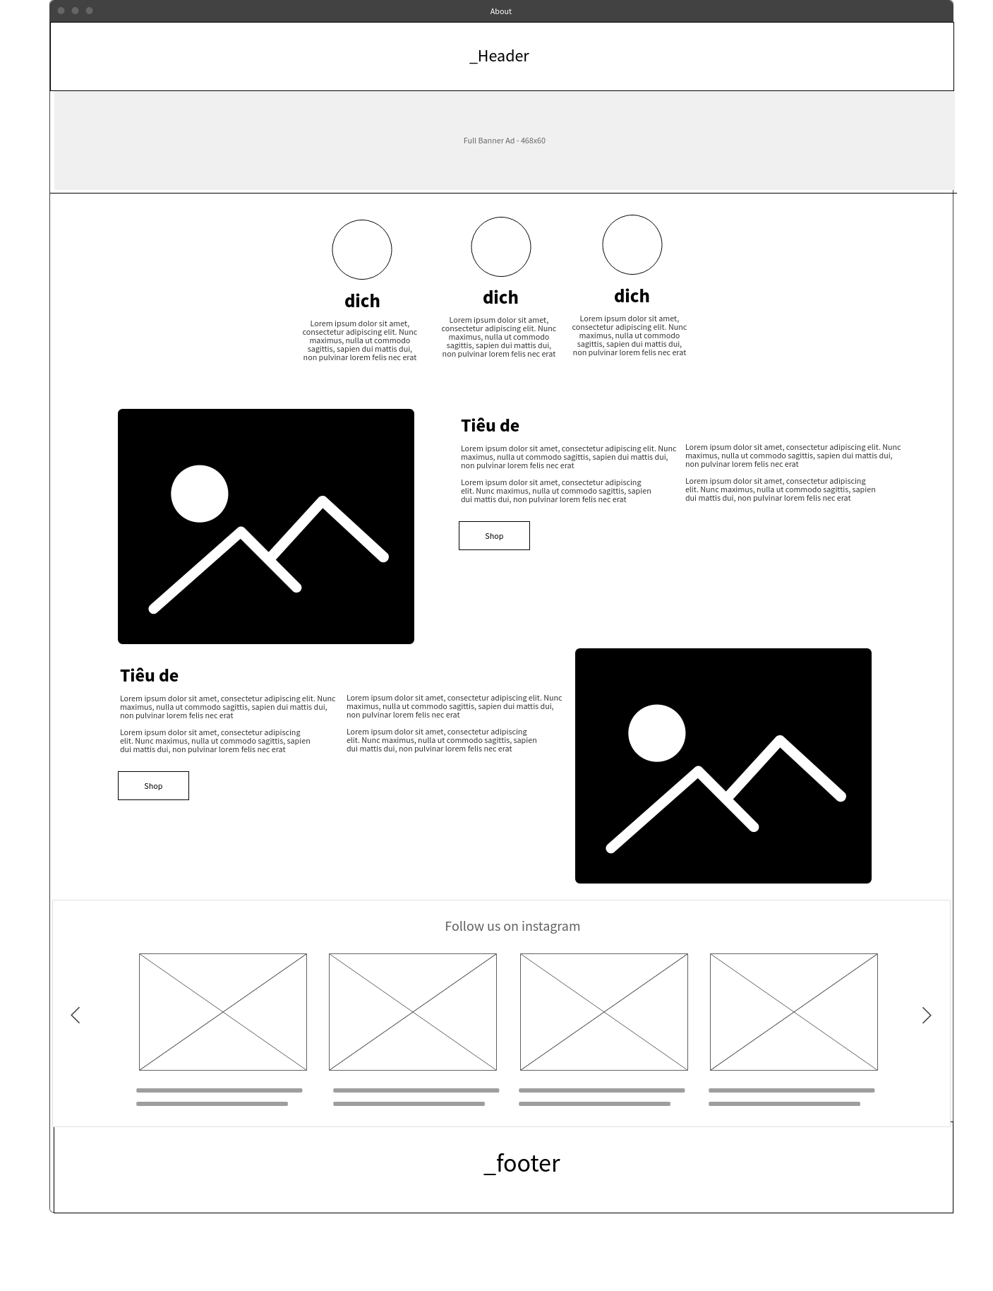

Hình 1: Mockup trang chủ

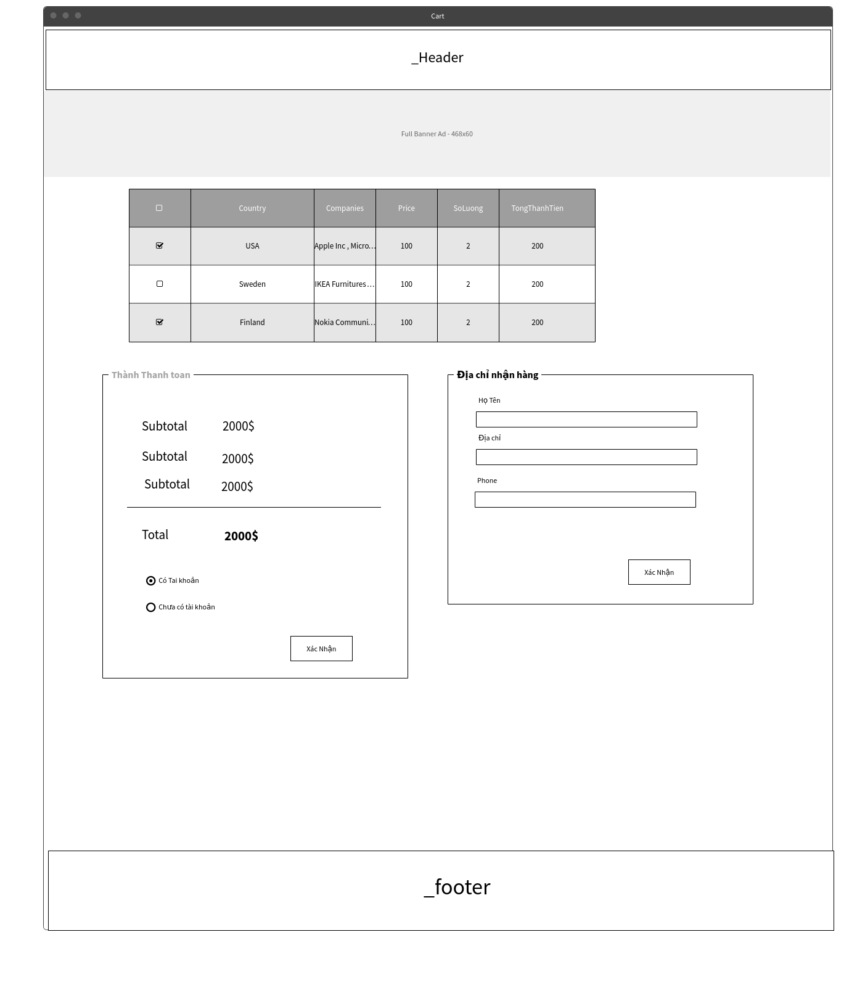

Hình 2: Mockup thanh toán và nhận hàng

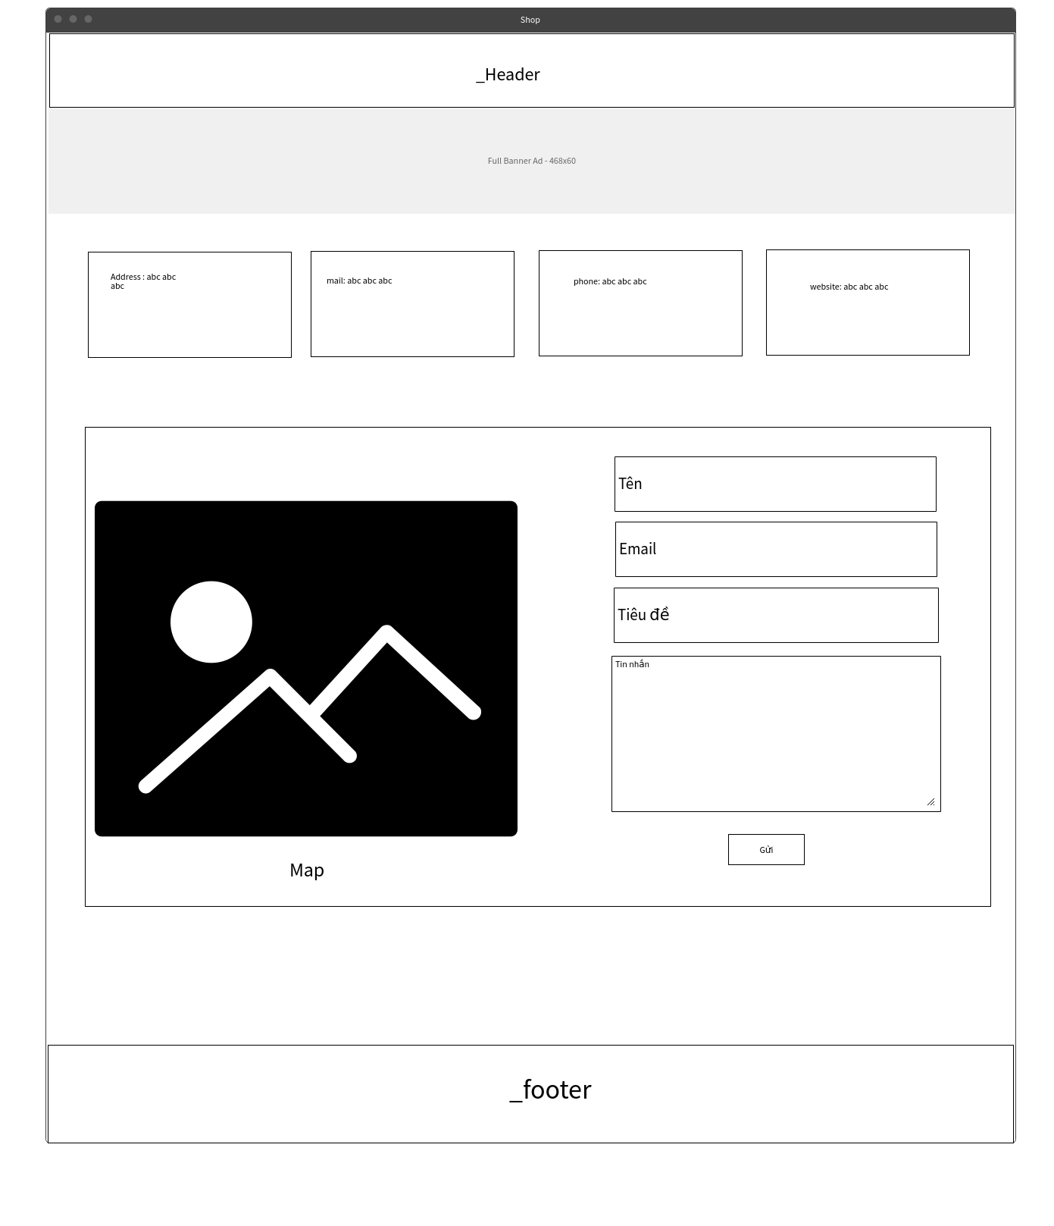

Hình 3: Mockup

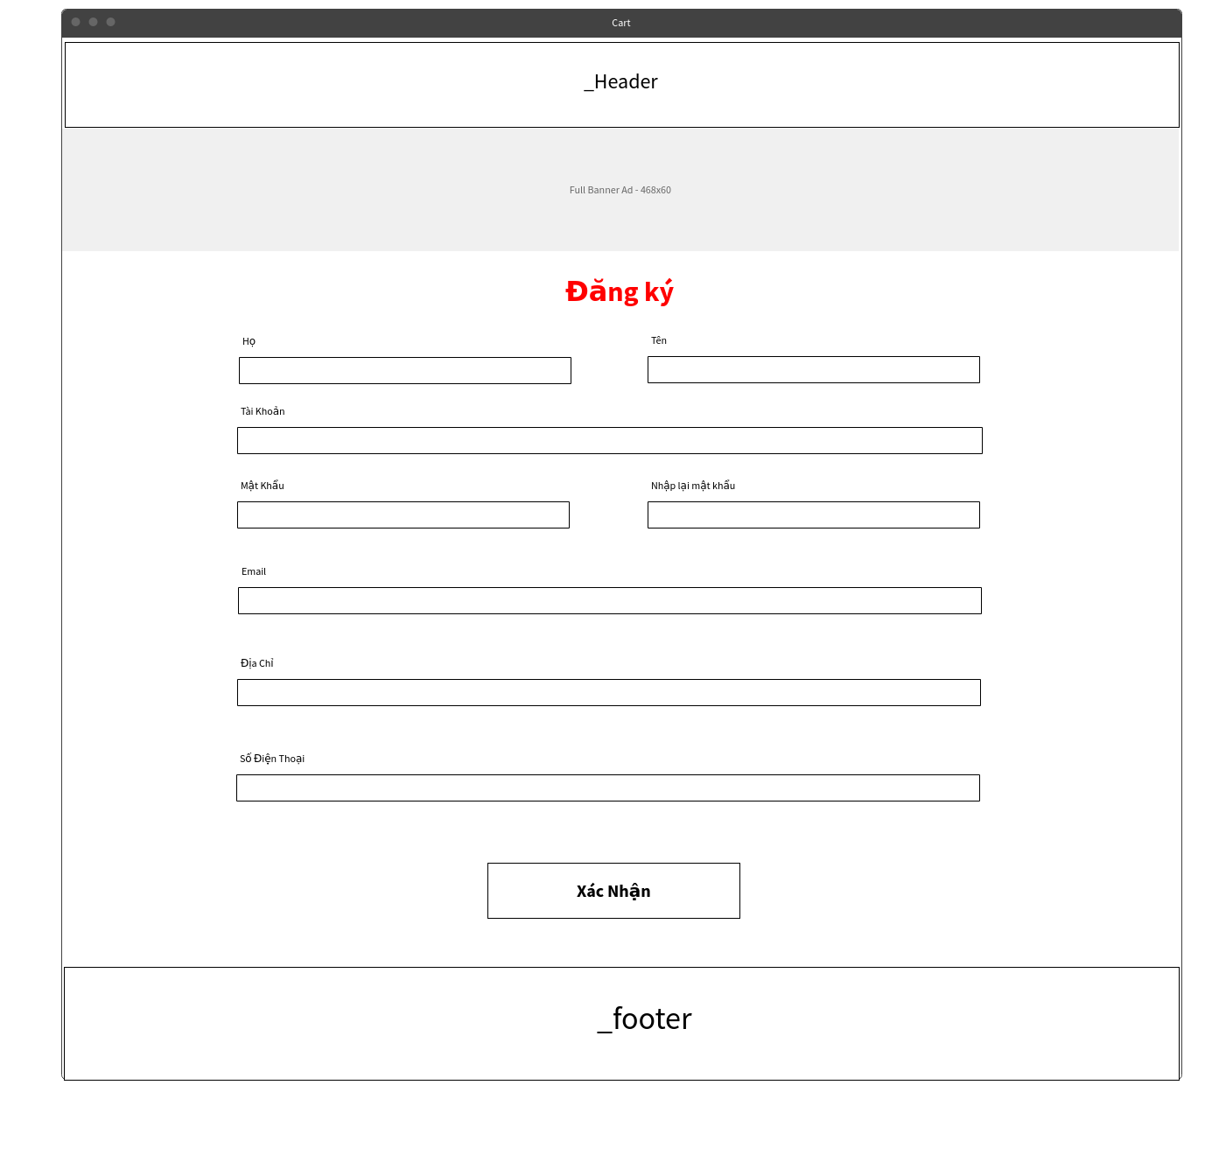

Hình 4: Mockup đăng ký

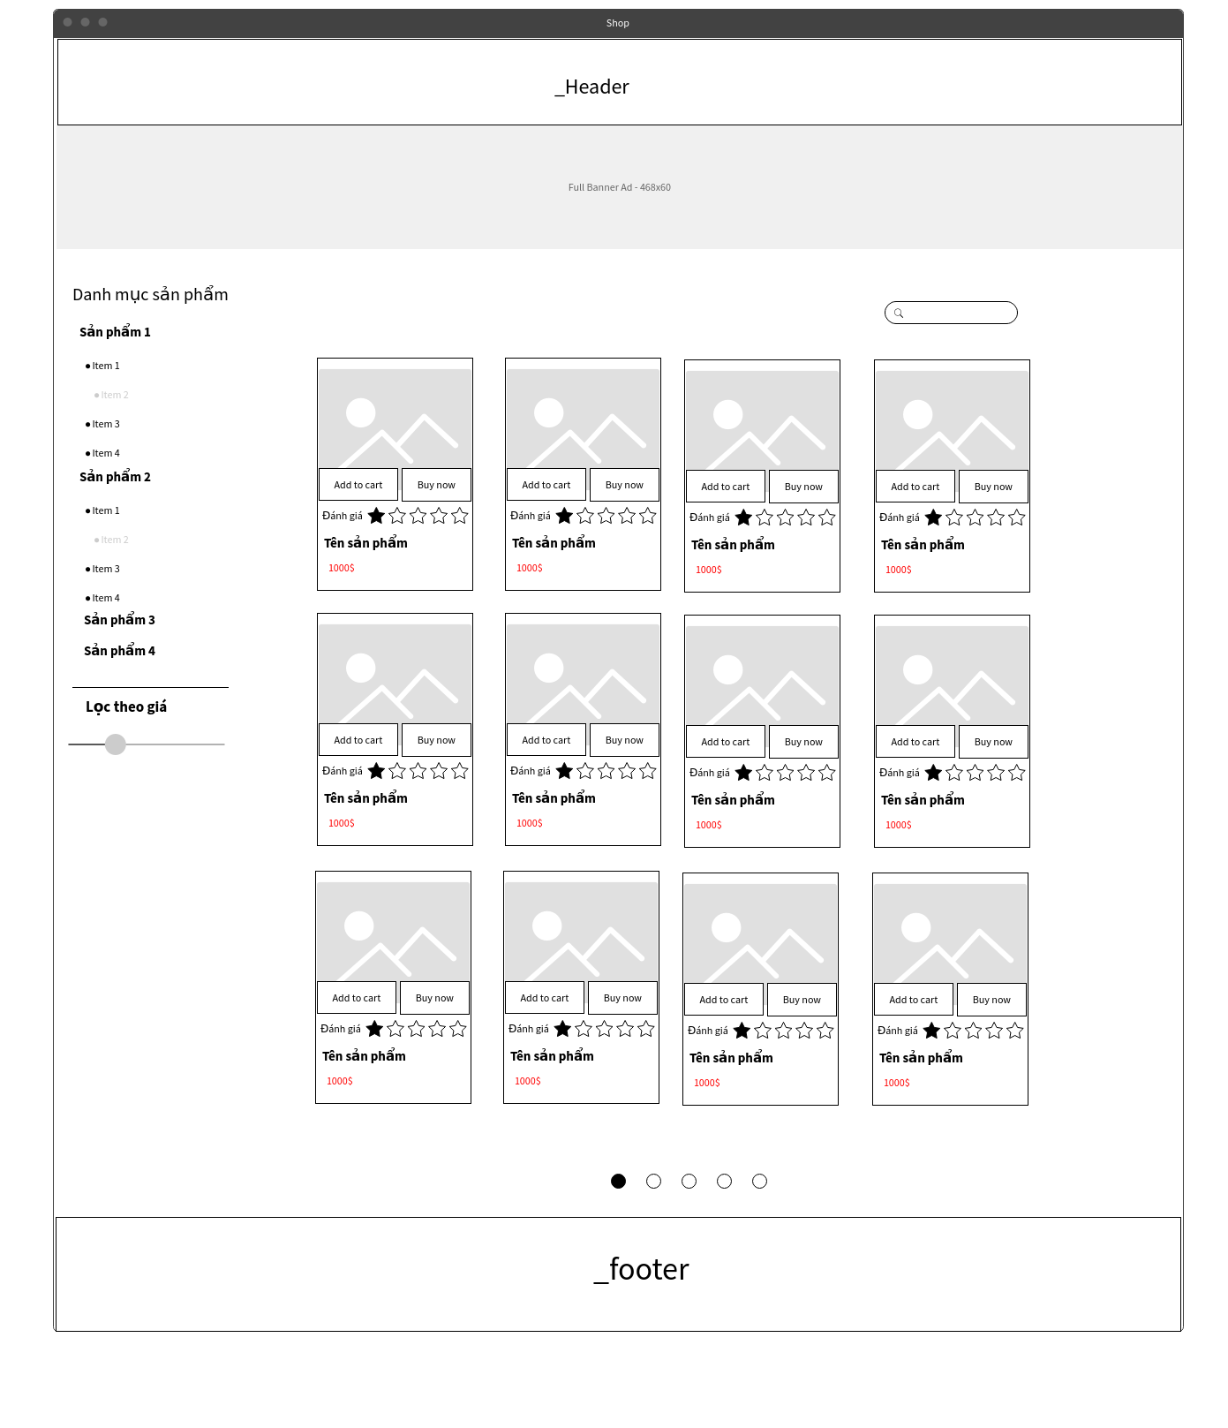

Hình 5: Mockup các sản phẩm

